Соревнования по жиму штанги
09.08.2019
08.08.2019 г. в ГБУ СДЦ «Варшавский» с 18-30 до 19-30 часов, по адресу Симферопольский проезд, д.7 прошли соревнования по жиму штанги «День спорта и здоровья!», посвящённые Дню физкультурника.

Соревнования собрали любителей жима штанги со всего Нагорного района!
Участники всех возрастов посоревновались в умении ловко управляться со снарядом. Спортсмены разного возраста смогли продемонстрировать свои навыки и умения!!!! Мероприятие прошло в доброй, дружественной и соревновательной атмосфере!
Организаторам и всем участникам Соревнования большое спасибо!!!
С днём физкультурника!!!
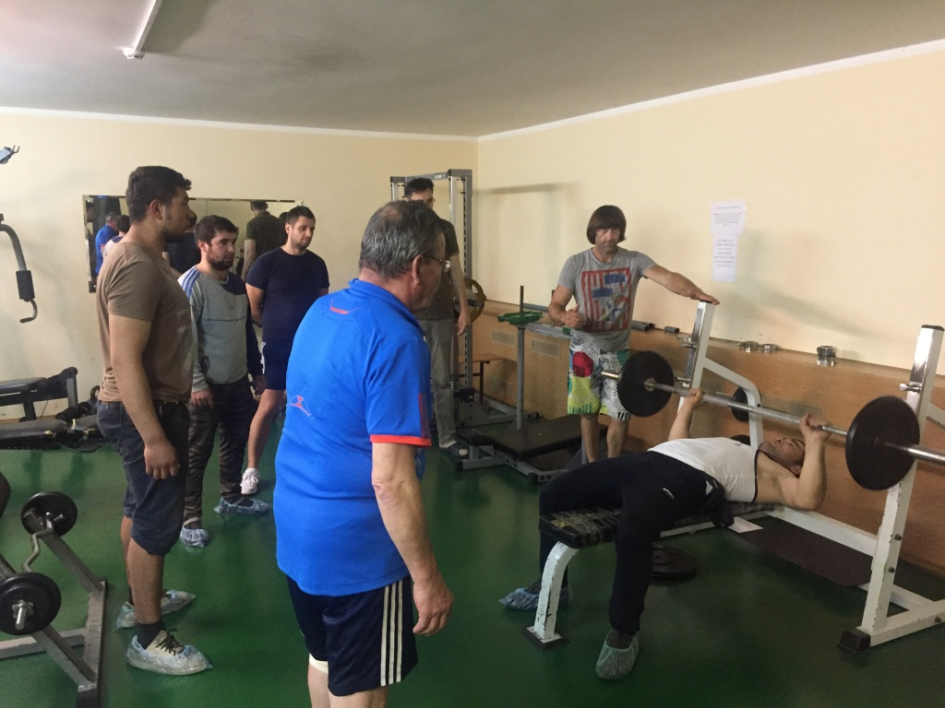

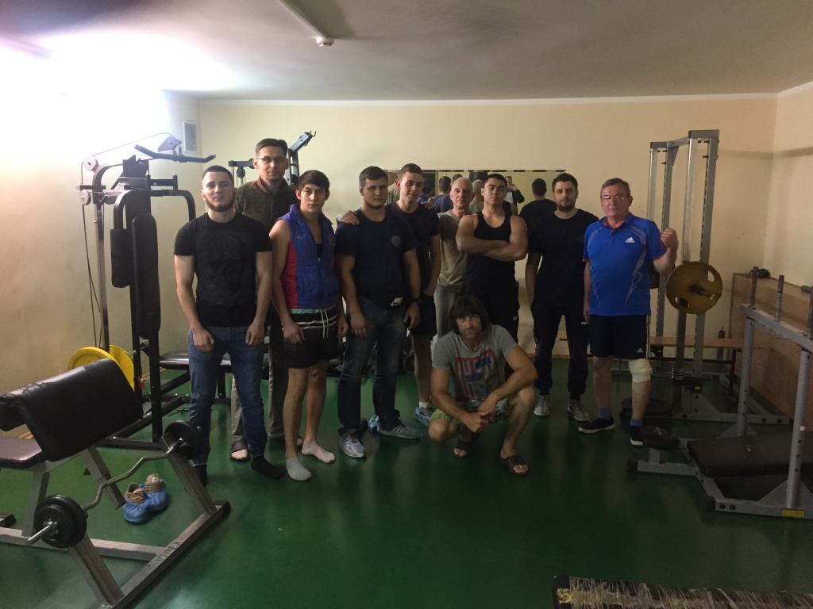

Адрес страницы: http://nagorny.mos.ru/presscenter/news-regions/detail/8274920.html
Управа Нагорного района города Москвы

